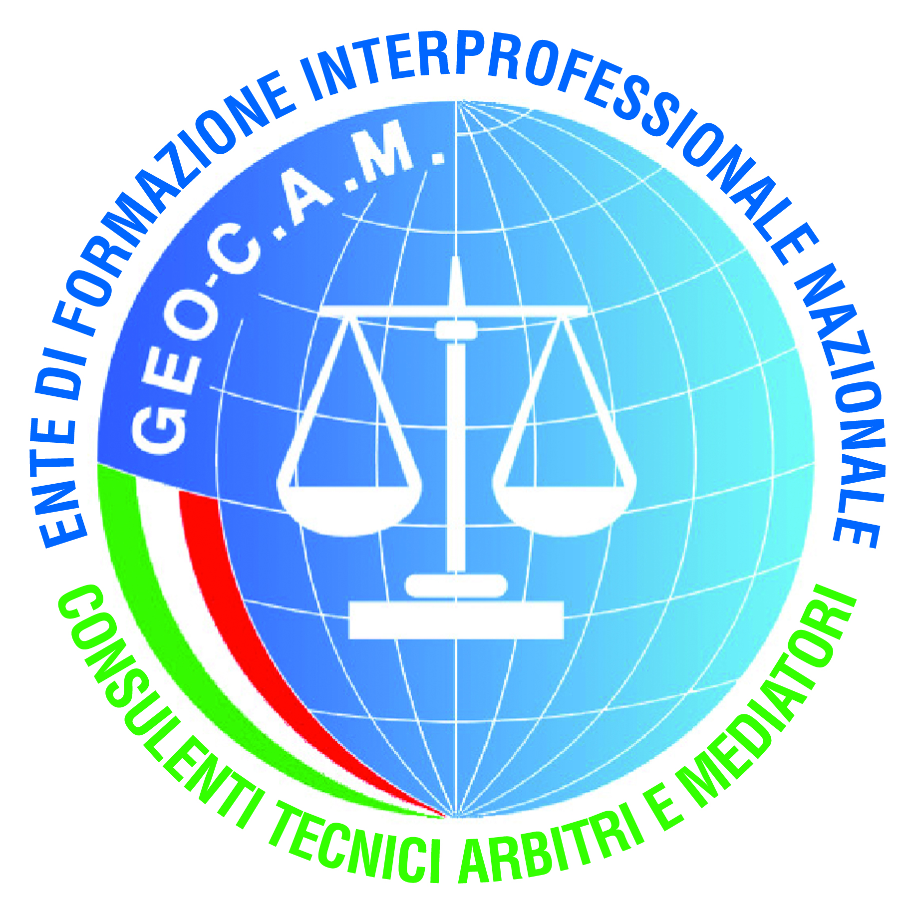

ENTE DI FORMAZIONE INTERPROFESSIONALE NAZIONALE
“GEO-C.A.M.”
Via Cavour, 179/a - 00184 Roma C.F./P.IVA 11404391002
Telefono 06 92957536 – telefax 06 23328897 – 333/3487974
www.geo-cam.it sede@geo-cam.it formazionegeocam@geo-cam.it

ENTE DI FORMAZIONE P.D.G. DEL 3/9/2012 N°344

SCHEDA DI ISCRIZIONE AL CORSO DI AGGIORNAMENTO MEDIATORI
L’iscrizione si intende perfezionata al momento del ricevimento, da parte della GEO-C.A.M., della presente scheda debitamente compilata in tutte le sue parti e sottoscritta per accettazione.
Unitamente alla ricevuta del bonifico bancario di 180,00 da effettuarsi presso.
Per i non mediatori va aggiunta l’IVA al 22%

BANCA POPOLARE DI SONDRIO – AGENZIA 11 di ROMA
Coordinate bancarie: I BAN: IT45 L 05696 03200 000013098X13
Causale: Corso di aggiornamento mediatori

Via mail: formazionegeocam@geo-cam.it
13 GIUGNO 2018 DALLE 14,00 ALLE 19,00
14 GIUGNO 2018 DALLE 9,00 ALLE 19,00
15 GIUGNO 2018 DALLE 9,00 ALLE 13,00
Presso l'aula del GIP/GUP Palazzo di Giustizia Vasto (CH) - Via Bachelet 1
Dati anagrafici:
Nome ______________________________________Cognome______________________________________________________
Luogo e Data di nascita _____________________________________________________________________________________
Dati fatturazione: Ragione sociale _____________________________________________________________________________
P.IVA o C.F. ______________________________________________________________________________________________
Indirizzo _________________________________________________________________________________________________
Città ____________________________________________________________________________________________________
Cap. ______________________________Prov. _________________________________________________________________
Tel. __________________ Fax__________________________ E-mail _______________________________________________

La nostra associazione provvederà ad emettere la relativa fattura.

Gentile Cliente, ai sensi della L.196/03 La informiamo che i dati che Lei ci fornisce sono trattati nella piena tutela dei Suoi diritti e della Sua riservatezza ed in conformità alle disposizioni di legge, che Le sono richiesti solo per fini organizzativi e contabili, nonché per aggiornarLa sulle nostre iniziative formative e saranno comunicati esclusivamente agli altri partecipanti al corso. I Suoi dati personali saranno trattati sia su supporto informatico che cartaceo. Il conferimento dei dati è necessario per l’iscrizione al seminario, la mancata fornitura dei dati non consentirà pertanto l’iscrizione. Dichiarando di accettare il presente regolamento Lei ci autorizza pertanto al trattamento dei Suoi dati personali così come in precedenza indicato. Titolare del trattamento dei dati è la GEO-C.A.M.. Ai sensi dell’art. 13 della suddetta legge, Lei potrà comunque richiedere in qualsiasi momento l’aggiornamento o la cancellazione
dei Suoi dati personali scrivendo al Responsabile del Trattamento Dati della nostra società.

Firma __________________________________________________________________________________

